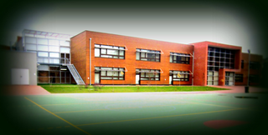

GREENSCHOOLPRISHTINE.WEEBLY.COM

PORTFOLIO

(DOSJE E MËSIMDHËNËSIT)

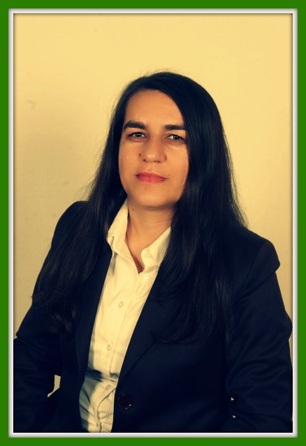
I. Të dhënat përsonale

FAHRIJE UKA
PRISHTINË
MËSUESE E CIKLIT TË ULËT
SHK.F.M.U “E GJELBËR” -PRISHTINË

II. SHKOLLIMI – PËRGATITJA AKADEMIKE
1. SHKOLLIMI FILLOR:
Shk.f.”Emin Duraku”
Prishtinë :1979 – 1987

2. SHKOLLIMI I MESËM
Qendra arsimore e mesme “ IVO LLOLLA RIBAR ”
Dega : Matematikor – natyrorë
Profili arsimor : Bashk.shkencat programer
Prishtinë :1987 - 1991

3. SHKOLLIMI I LARTË
SHKOLLA E LARTË PEDAGOGJIKE
Dega : MËSIMI KLASOR
Arsimtare e mësimit klasor
Prishtinë :1992/93 - 1996

FAKULTETI I EDUKIMIT ( Pa shkëputje nga puna PARK)
Drejtimi : BACHELOR I PROGRAMIT FILLOR
Prishtinë :2007/08 - 2009

III. PËRGATITJA PROFESIONALE - PËRVOJA E PUNËS

1.Pozita e punës

Shk.f.”Pandeli Sotiri ”- Obiliq 1998 – 2011
Shk.f ” Emin Duraku ” - Prishtinë 3.IX.1999 – 27.IX.1999
Shk.f.”E Gjelbër” Prishtinë 2011 - dhe vazhdoj të punoj .
Gjatë këtyre viteve : Për Ditën e Mësuesit jam shpërblyer tri herë me Mirënjohje për kontribut të veçantë në fushën e arsimit dhe edukimit në komunë e Obiliqit.
Me 7, mars 2000
Me 7, mars 2004
Me 7, mars 2009

Po ashtu edhe dy referenca një nga ana e drejtorisë së shkollës ku kam punuar edhe njëra nga ana e prindërve.
Referenca nga drejtoria e shkollës “ Pandeli Sotiri “ me datën 26.06.2009
Referenca nga prindërit me datën 15.06.2009
Sa i përket përgjegjësive ne mësimdhënësit kemi shumë përgjegjësi sepse kemi të bëjmë me edukimin dhe arsimimin e gjeneratave të reja të popullit tonë. Prandaj arsimimi dhe edukimi i mirëfillt i fëmijëve sjellë dobi për shtetin në të ardhmen. Sepse fëmijët janë e ardhmja e vendit tonë.

Mësimi nuk është një produkt i shkollimit, por përpjekje gjatë gjithë jetës për të fituar atë." – Albert Einstein

IV. PJESËMARRJA NË PUNËTORI- TRAJNIME
2001- 2002 TESFA
2002- 2003 KEDP
2003- 2004 EducAid
2005 World Child
2008 QPEA
2009 KEC
2010 ECDL
2011 SKUPAJ TOGETHER
2012 Microsoft -Partners in Learning
2012 Basic Education Program – Vlerësimi Formativ
2012 SMS Flexy –S
1.Lloji i punëtorisë – trajnimit
Vlerësimi Formativ – Vlersimi për nxënie ( VpN )
Tema e punëtorisë – Vetëvlerësimi

V. PËRVOJA SI FASILITATOR
1. Punëtoritë e fasilituara
Punëtoria ka qenë e organizuar nga BEP në shkollën tonë.
Shkolla fillore e mesme e ulët “ E Gjelbër “ Prishtinë
Data: 30, 31 gusht 2012
Numri i ( pjesëmarrësve ) mësimdhënësve ka qenë 27
Objektivat e punëtorisë
Mësimdhënësit të mësojnë për VpN.
Të zbatojnë gjatë punës së tyre strategjitë dhe teknikat e VpN.
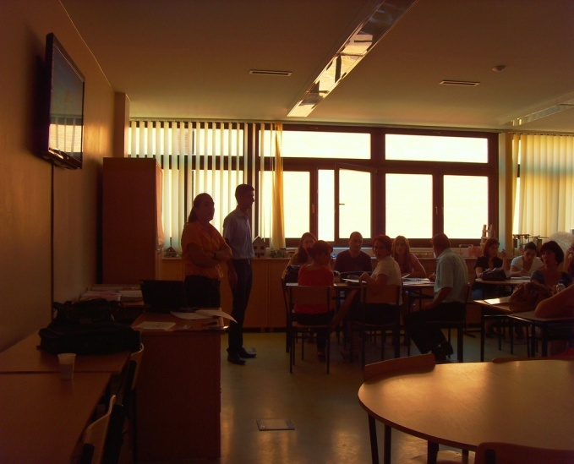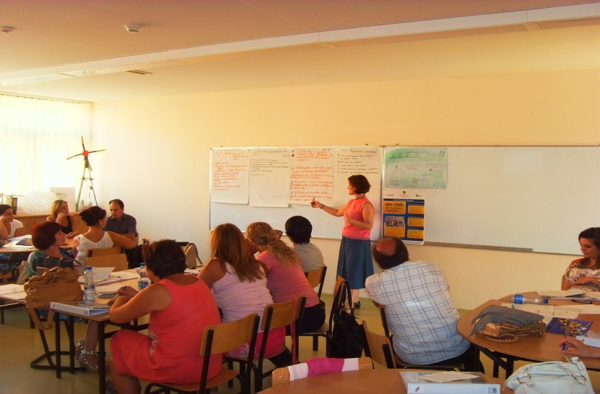
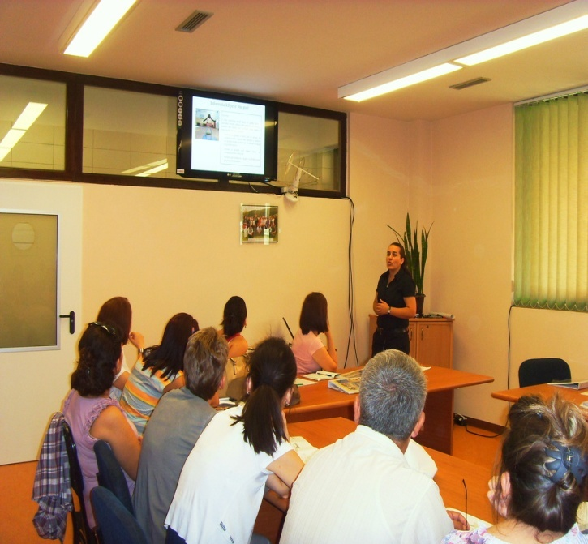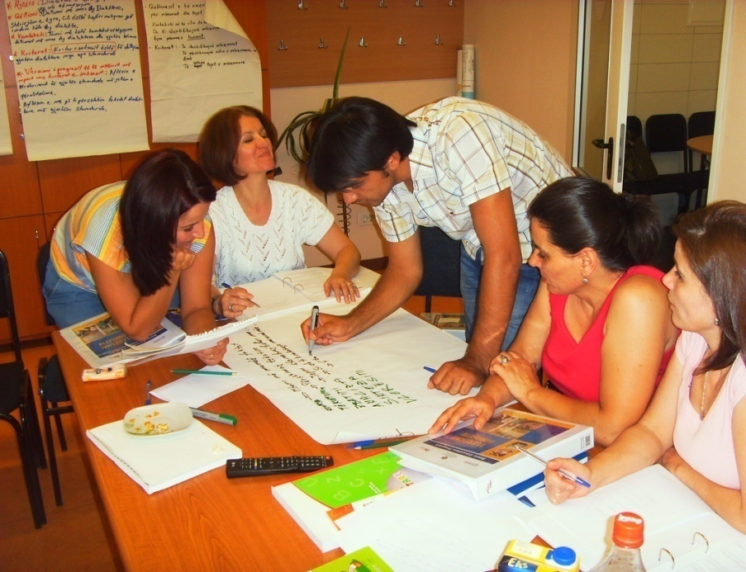

VI. PËRVOJA SI MËSIMËDHËNËS
1. Plani i punës ( aktivitetit)
PLANI DITOR
Fusha mësimore: Gjuhë shqipe dhe komunikim
Klasa: II mosha e nx. 7 vjet Numri i nx. 38
Kohëzgjatja e orës: 40 min
Njësia mësimore: Gjinia e emrave,fq.52 gj. sh
Rezultatet e të nxënit :
Në fund të orës mësimore, nxënësit do të jenë në gjendje të :
* Dallojnë emrat në fjali.
* Tregojnë sa gjini kanë emrat.
* Dallojnë mbaresat e emrave sipas gjinisë.
*Analizojnë emrat në fjali.

Qëllimi i të nxënit: Të ushtrojmë për gjininë e emrave.
Materialet dhe burmet e nevojshme për mësimdhënie / aktivitete
Libri i gjuhës shqipe, fletorja etj.

Përshtatja me nevojat e nxënësve .
Aktivitete që mundësojnë përfshirjen e të gjithë nxënësve.

Procedura e mësimdhënies dhe plani i vlerësimit
STRUKTURA E ORËS |  | TEKNIKAT E MËSIMDHËNIES
EVOKIM | E | Stuhi mendimesh
REALIZIMI I KUPTIMIT | R | Tabela e koncepteve
REFLEKTIMI | R | Kllaster

(Parashtimi i pyetjes)
- A ka emër cdo gjë që shohim?
Vlerësimi gjatë mësimit
-A kanë emra njerëzit?
-Po kafshët dhe sendet?
- Pse çdo gjë duhet të ketë emër?
- Nëse nuk kemi emra,a do të dinim se për kënd dhe për çka po flasim .
Dhe më pas shënoj në tabelë qëllimin e të nxënit:
Të ushtrojmë për gjininë e emrave.
Pastaj bashkë me nxënës nxjerrim dhe shënoj në tabelë edhe kriteret e suksesit:
* Gruponi në një shtyllë emrat që marrin mbaresat a ose ja dhe në një shtyllë emrat që marrin mbaresat i ose u.
* Gruponi në një shtyllë emrat e gjinisë femrore dhe në një shtyllë emrat e gjinisë mashkullore
* Shkruani gjininë e emrave: doktor, tufë, nip, vizatim, dasmë, krismë, vjeshtë
Vlerësimi në fillim të mësimit

Në këtë fazë të orës mësimore nxënësve do t’u shperndaj nga një fletë secilit me detyra ne lidhje me emrat. Po ashtu do t’u jap edhe sqarime si me punu. Pastaj do t’i udhëzoj nxënësit të punojnë secili .
Pasi të mbarojnë nx. detyrën atëherë unë do t’u shperndaj edhe nga një fletë me rubriken e pikëve . Ku secili nx. duhet të plotësoj ashtu si e ka punuar detyrë kjo eshte edhe teknika e vetëvlerësimit tek nx.

Mandej me nx. do të punojmë një kllaster në tabelë ne lidhje me emrat.

Gj.femërore

Mbaresat

Gj.mashkullore

Emrat

Të njerëzve

Të sendeve

Të kafshëve

Detyrë shtëpie: Nxënësit duhet të punojnë 5 fjali me emra në fletore dhe do të tregojnë gjinin e atyre emrave.

Vlerësimi pas mësimit

Reflektimi :
Procedurat e mësimdhënies nxënësve u ndihmojnë që koncepet e reja dhe njohuritë
e fituara t’i shfrytëzojnë për analizë gramatikore të fjalive.
Gjithashtu u mundëson që të krijojnë një shprehi më të mirë në të shkruarit në komunikim.
Gjatë aktivitetit kryesor të orës mësimore përmes kriteteve të suksesit duhet të arrijnë
realizimin e qëllimit të mësimit.
Përmes detyrës së shtëpisë nxënësit kanë mundësi të përvetësojnë njohuritë e tyre
rreth punës në klasë.

Gruponi në një shtyllë emrat që mund të marrin mbaresat i ose u dhe në një shtyllë emrat që mund të marrin mbaresat a ose ja.
Një djalë , një vajzë, një shok, një mik, një nënë, një baba, një gjysh, një motër, një vëlla
u ose i | a ose ja
2.Gruponi në një shtyllë emrat e gjinisë mashkullore dhe në një shtyllë emrat e gjinisë femrore.
Një shkollë, një klasë, një derë, një portë, një bankë, një libër, një laps, një gomë, një korridor, një kompjuter, një oborr, një kopsht,një libër.
Emrat e gjinisë mashkullore | Emrat e gjinisë femërore
3.Shkruani gjininë e emrave që janë të nënvizuar
Babai i Lindës është doktor. ______________________________
Xhaxhi Beni ka një nip.___________________________________
Do t’i dërgoj një kartolinë._________________________________
Do t’i dhuroj një vizatim që do ta bëj vetë._____________________
Ne do të shkojmë në një dasmë.___________________________
Kur dola në rrugë dëgjova një krismë._______________________
Në vjeshtë bien gjethet.___________________________________
Emri dhe mbiemri i nxënësit : _______________________________
Rubrika e pikëve
 | E gjelbër | E verdhë | E Kuqe
Gruponi në një shtyllë emrat që marrin mbaresat a ose ja dhe në një shtyllë emrat që marrin mbaresat i ose u | Kam grupuar në shtylla të gjithë emrat që marrin mbaresat a ose ja dhe emrat që marrin mbaresat i ose u | Kam grupuar në shtylla vetëm disa emra që marrin mbaresat a ose ja dhe disa emra që marrin mbaresat i ose u | Kam grupuar shumë pak emra që mbarojnë me a ose ja dhe emra që mbarojnë me I ose u
Gruponi në një shtyllë emrat e gjinisë femrore dhe në një shtyllë emrat e gjinisë mashkullore | Kam ndarë në shtylla të gjithë emrat e gjinisë femërore dhe në një shtyllë të gjithë emrat e gjinisë mashkullore | Kam ndarë në shtylla vetëm disa emra të gjinsë femrore dhe disa emra të gjinsë mashkullore | Kam ndarë në shtylla vetëm nga një emër të gjinisë femrore dhe gjinisë mashkullore
Shkruani gjininë e emrave: doktor, tufë, nip, vizatim, dasmë, krismë, vjeshtë | Kam shkruar gjininë e të gjithë emrave | Kam shkruar gjininë e emrave por disa më ngatërrohen | Kam shkruar gjininë e vetëm dy emrave

Rubrika e pikëve
 | E gjelbër | E verdhë | E Kuqe
Gruponi në një shtyllë emrat që marrin mbaresat a ose ja dhe në një shtyllë emrat që marrin mbaresat i ose u | Kam grupuar në shtylla të gjithë emrat që marrin mbaresat a ose ja dhe emrat që marrin mbaresat i ose u | Kam grupuar në shtylla vetëm disa emra që marrin mbaresat a ose ja dhe disa emra që marrin mbaresat i ose u | Kam grupuar shumë pak emra që mbarojnë me a ose ja dhe emra që mbarojnë me I ose u
Gruponi në një shtyllë emrat e gjinisë femrore dhe në një shtyllë emrat e gjinisë mashkullore | Kam ndarë në shtylla të gjithë emrat e gjinisë femërore dhe në një shtyllë të gjithë emrat e gjinisë mashkullore | Kam ndarë në shtylla vetëm disa emra të gjinsë femërore dhe disa emra të gjinsë mashkullore | Kam ndarë në shtylla vetëm nga një emër të gjinisë femërore dhe gjinisë mashkullore
Shkruani gjininë e emrave:doktor, tufë, nip, vizatim, dasmë, krismë, vjeshtë | Kam shkruar gjininë e të gjithë emrave | Kam shkruar gjininë e emrave por disa më ngatërrohen | Kam shkruar gjininë e vetëm dy emrave

